MÓDULO DE CONTINUIDAD PEDAGÓGICA.
1- Números por todos lados
- Teniendo en cuenta lo trabajado en clase, realiza las actividades de la página 10 y 11 del libro.
2- Organizando números
- Ayudemos a nuestro amigo el payaso a completar el número anterior y posterior en cada caso.
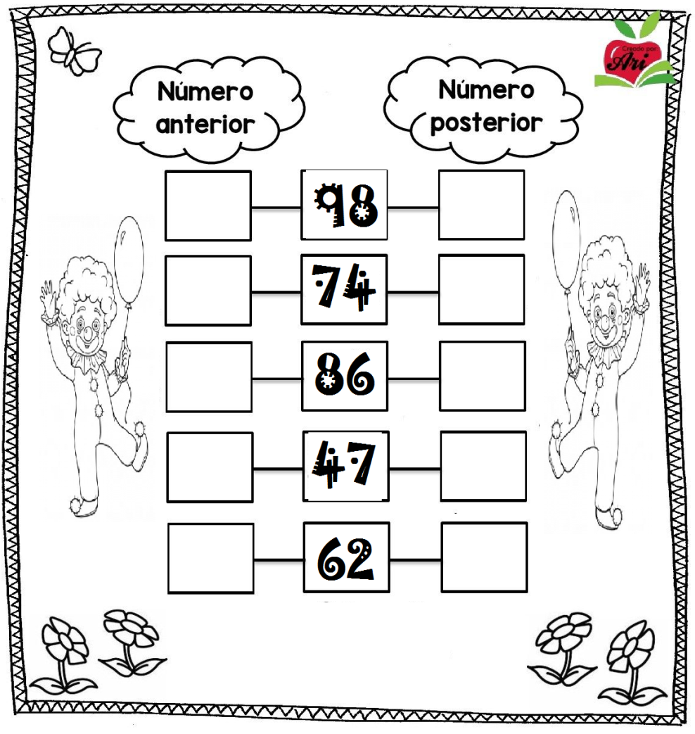

- Escribimos el número que falta.
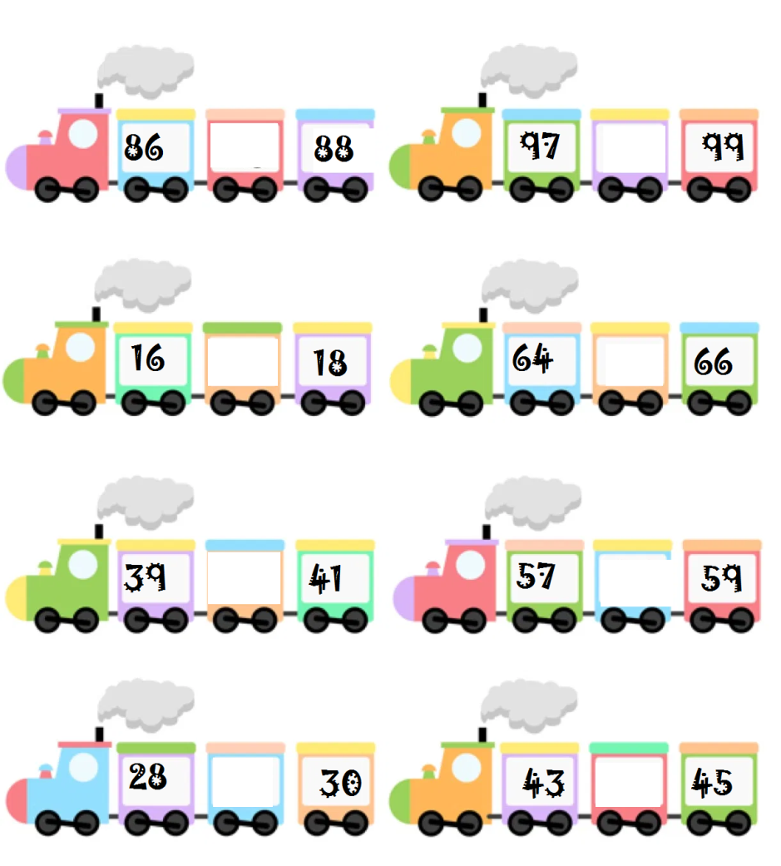
3- ¿Cómo se llaman?
- Escribimos el nombre de los siguientes números:

4- Ordenar y escribir números hasta el 100
Realizá la página 16 de libro y la 17 solo hasta el punto 6.

5- Sumas que dan 10
- Completá la fotocopia con todas las sumas que nos dan como resultado 10.
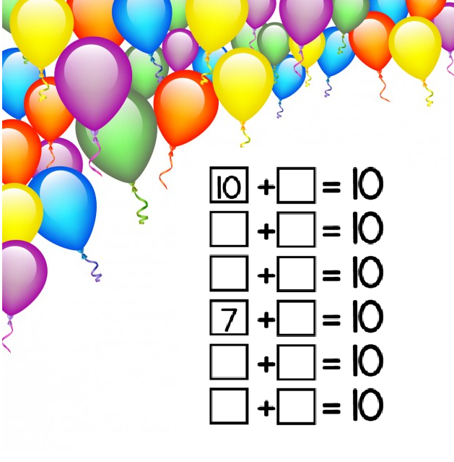
6- Saber cálculos de memoria
- Realizamos las actividades de la página 18 del libro.

7- La serpiente Jacinta
- Resolvé mentalmente las cuentas de la serpiente Jacinta.
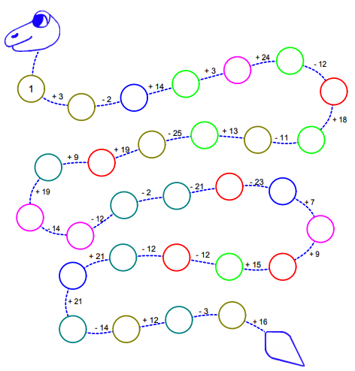

8- Resolvé los cálculos de la fotocopia y coloreá para descubrir la imagen.
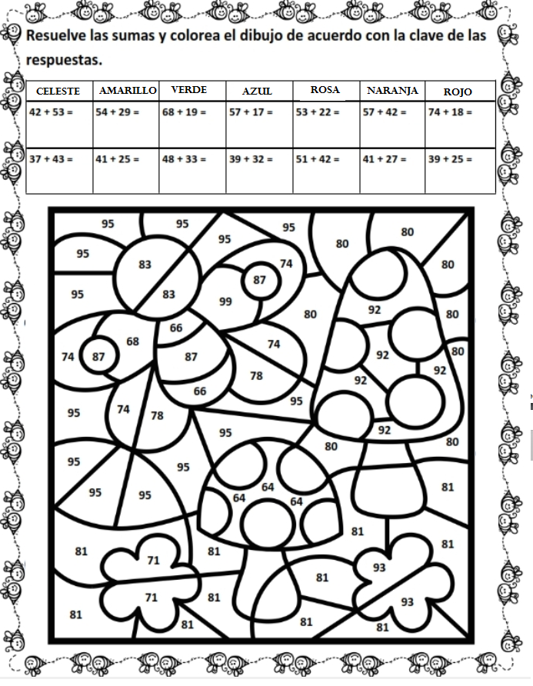

9- Amigos en problemas
- Leé y resolvé con atención los siguientes problemas, luego respondé de forma completa:
- Juan y Simón fueron al circo. Juan compró 14 globos de colores para compartir con sus amigos y simón compro 8. ¿Cuánto globos compraron Juan y Simón en total?
………………………………………………………………………………………….
………………………………………………………………………………………….
Respuesta: …………………………………………………………………………………………..
…………………………………………………………………………………………..

- María y Amelia fueron al kiosco, compraron 65 caramelos, pero solo comieron 24. ¿Cuántos caramelos les quedaron?
…………………………………………………………………………………………….
……………………………………………………………………………………………
Respuesta:
……………………………………………………………………………………………
……………………………………………………………………………………………

- Pedro tenía 36 lápices de colores, pero perdió 8. ¿Cuántos lápices le quedaron?
……………………………………………………………………………………………
……………………………………………………………………………………………
Respuesta:
……………………………………………………………………………………………
……………………………………………………………………………………………

10- Para resolver de distintas formas
- Lee con atención las situaciones problemáticas de la página 12 del libro y resolvé.

11- vamos de compras
- Santiago, Ana, Julia y Franco fueron a hacer las compras. Observá la imagen y resolvé los siguientes Cálculos.
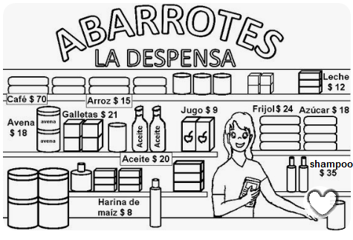
- La mamá de Santiago le pidió que haga las compras y le encargó que traiga de la despensa 1 paquete de arroz y 1 botella de aceite. ¿Cuánto dinero gastó en total?
…………………………………………………………………………………………………………..
…………………………………………………………………………………………………………..

- Ramiro llevó $100 ¿Le alcanza para comprar 1 leche, 1 azúcar y 1 paquete de galletitas? ¿Le sobra dinero o le falta?
…………………………………………………………………………………………………………..
…………………………………………………………………………………………………………...
- Si ramiro quiere agregar al pedido 1 paquete más de galletitas, 1 botella de aceite y 1 paquete de harina. ¿Le sobra, le falta o le alcanza justo con el vuelto?
…………………………………………………………………………………………………………
…………………………………………………………………………………………………………
- Ana compró 1 botella de shampoo y pago con $50 ¿Cuánto le dieron de vuelto?
……………………………………………………………………………………………………..
……………………………………………………………………………………………………..
- Julia compró 1 frasco de avena, si paga con $100 ¿Cuánto le darán de vuelto?
…………………………………………………………………………………………………….
…………………………………………………………………………………………………….

12- Seguimos de compras
- Rodeá con color los billetes y monedas que necesitas para cada producto.
